Mateřská škola Kladno, Vrapická 474

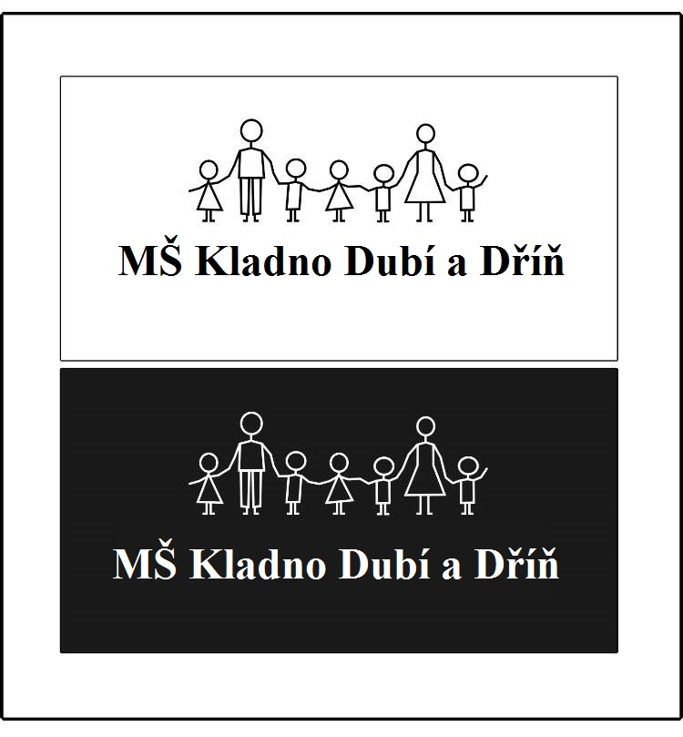

**Evidenční list pro dítě**

v mateřské škole ………………………………………………

Jméno a příjmení dítěte ……………………………………………………….

Adresa …………………………………………………PSČ ……………….

Místo narození …………………………………………………………….......

|  |  |  |
| --- | --- | --- |
|  |  |  |

Datum narození

Stát. obč ……………

Rodné číslo

|  |  |  |  |
| --- | --- | --- | --- |
|  |  |  |  |

Mateřský jazyk …………….

Kód zdravotní pojišťovny ……………

Matka Otec

Jméno a příjmení ……………………… ………………………

Adresa ……………………… ………………………

……………………… ………………………

Telefon ……………………… ………………………

E-mail ……………………… ………………………

**Třídy**

|  |  |  |  |  |
| --- | --- | --- | --- | --- |
| Školní rok | Škola | Třída | Dítě přijato | Dítě odešlo |
|  |  |  |  |  |
|  |  |  |  |  |
|  |  |  |  |  |
|  |  |  |  |  |
|  |  |  |  |  |

**Vyjádření lékaře**

1. Dítě je zdravé, může být přijato do mateřské školy

2. Dítě vyžaduje speciální péči v oblasti a) b) c) d)

a) zdravotní

b) tělesné

c) smyslové

d) jiné

Jiná závažná sdělení o dítěti: ……………………………………………………….

……………………………………………………….

Alergie: …………………………………………………………………………….

……………………………………………………………………………..

3. Dítě je řádně očkováno: …………………………………………………………….

…………………………………………………………….

4. Možnost účasti na akcích školy

🡪 plavání, saunování, škola v přírodě

V …………. dne …………. ………….…………...

razítko a podpis lékaře

Odklad školní docházky na rok …………………… ze dne: ……………….

čj.:…………………….

Beru na vědomí svou povinnost předávat dítě učitelce do třídy, hlásit změny údajů v tomto evidenčním listě a omlouvat nepřítomnost dítěte v mateřské škole.

V …………. dne …………. ………………………

………………………

Podpisy obou rodičů